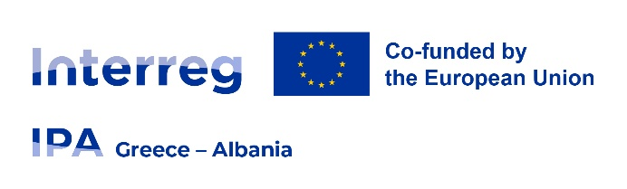 |  | ΔΗΜΟΣ  ΚΕΝΤΡΙΚΩΝ ΤΖΟΥΜΕΡΚΩΝ
GAPs |  | ΔΗΜΟΣ  ΚΕΝΤΡΙΚΩΝ ΤΖΟΥΜΕΡΚΩΝ

ΕΛΛΗΝΙΚΗ ΔΗΜΟΚΡΑΤΙΑ  ΝΟΜΟΣ ΑΡΤΑΣ  ΚΕΝΤΡΙΚΩΝ ΤΖΟΥΜΕΡΚΩΝ | Προμήθεια: -Τμήμα 2: «D3.2 Implementation of demonstrative infrastructures for the creation of self-illuminating paths – Φωτοφωταύγεια σήμανση μηδενικής ενεργειακής κατανάλωσης»,  Προϋπολογισμός: 8.000,00€ πλέον ΦΠΑ 24%  C.P.V.: 34922100-7 Υλικά σήμανσης οδών  Πράξη: «Green Actions for Pristine skies» - ΜΙS 6011002 του Προγράμματος Διασυνοριακής Συνεργασίας Cooperation Programme Interreg (VΙ-A) IPA CBC “Greece-Albania 2021-2027”
Διαγωνιζόμενος φορέας: ………………………………………………………………………………………….

ΠΙΝΑΚΑΣ 2 «ΦΥΛΛΟ ΣΥΜΜΟΡΦΩΣΗΣ»
Κωδικός Αναφοράς μελέτης | ΠΡΟΔΙΑΓΡΑΦΗ | ΑΠΑΙΤΟΥΜΕΝΕΣ ΠΡΟΔΙΑΓΡΑΦΕΣ ΕΠΙ ΠΟΙΝΗ ΑΠΟΚΛΕΙΣΜΟΥ | ΑΠΑΙΤΗΣΗ | ΑΠΑΝΤΗΣΗ | ΠΑΡΑΠΟΜΠΗ ΤΕΚΜΗΡΙΩΣΗΣ
«D3.2 Implementation of demonstrative infrastructures for the creation of self-illuminating paths - Φωτοφωταύγεια σήμανση μηδενικής ενεργειακής κατανάλωσης»
2.3. ΕΙΔΙΚΕΣ ΤΕΧΝΙΚΕΣ ΠΡΟΔΙΑΓΡΑΦΕΣ ΕΞΟΠΛΙΣΜΟΥ
O κωδικός αναφοράς αντιστοιχεί στην αρίθμηση των παραγράφων του Τεύχους 2 - ΕΙΔΙΚΕΣ ΤΕΧΝΙΚΕΣ ΠΡΟΔΙΑΓΡΑΦΕΣ της εγκεκριμένης μελέτης προμήθειας «D3.2 Implementation of demonstrative infrastructures for the creation of self-illuminating paths - Φωτοφωταύγεια σήμανση μηδενικής ενεργειακής κατανάλωσης» - (ΠΑΡΑΡΤΗΜΑ IV – 52/2025 Εγκεκριμένη μελέτη της Διακήρυξης και οι προδιαγραφές στις αντίστοιχες περιγραφές
2.3.1 | Άρθρο 1. D3.2 Implementation of demonstrative infrastructures for the creation of self-illuminating paths - Φωτοφωταύγεια σήμανση μηδενικής ενεργειακής κατανάλωσης
2.3.1.i. | Περιγραφή | - Συνοπτική περιγραφή  - Συνημμένα Τεχνικά φυλλάδια κ.α | ΝΑΙ
2.3.1.ii. | Λειτουργικά χαρακτηριστικά | - Συνημμένα Τεχνικά φυλλάδια κ.α | ΝΑΙ
2.3.1.iii. | Τεχνικά χαρακτηριστικά αδρανών | - Πίνακας τεχνικών χαρακτηριστικών  - Συνημμένα Τεχνικά φυλλάδια κ.α | ΝΑΙ
2.3.1.iv | Εγγυημένη λειτουργία προμήθειας | - Προσκόμιση εγγύησης συνημμένη στον παρόντα πίνακα | ΝΑΙ
2.3.1.viii. | Αξία Προσφοράς |  | ΝΑΙ

Πίνακας Συνημμένων (όπως αναφέρονται ανωτέρω)

………………………. / /2026
Ο Διαγωνιζόμενος Φορέας

